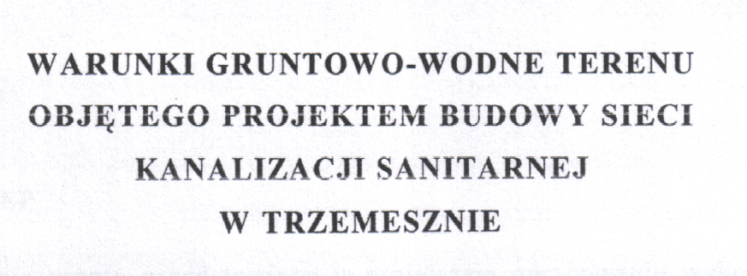

Uwaga!!! W niniejszym opracowaniu zostały zawarte badania gruntu i informacje o otworze W-1 i W-2 natomiast otwór W-3 nie dotyczy przedmiotowej inwestycji (obejmuje on obszar ul. Mogileńskiej w Trzemesznie), który był objęty odrębnym opracowaniem projektowym.

